Respuesta técnica al cuestionario de seguridad
Davara Governance - solución on-premise híbrida local-first con evidencia verificable
Destinatario: SURA Investments
Fecha de emision: 2026-04-08
Repositorio analizado: /Users/vicentevazquez/Desktop/plataforma_ppd-main
Declaracion ejecutiva
El presente documento responde el cuestionario de seguridad conservando la numeración original de los controles 1-54. Los controles estrictamente técnicos se responden con evidencia implementada y validada en el repositorio y en el despliegue on-premise. Los controles organizacionales, certificatorios, físicos o contractuales se dejan identificados para llenado posterior del contratista, sin afirmar documentación no adjunta.
- La solución puede desplegarse íntegramente on-premise con Docker, PostgreSQL central, proxy TLS interno y respaldo validado.
- La autenticación y la sesión operan con backend on-premise, permisos por módulo, aislamiento por usuario, compartición controlada y continuidad local-first.
- Los módulos funcionales del sidebar ya comparten un contrato local-first homogéneo con datasets scopiados por usuario, restore desde PostgreSQL y trazabilidad de sincronización.
- Los adjuntos y evidencias ya pueden almacenarse server-side con control de acceso, descarga autorizada y trazabilidad central.
- La respuesta documental de esta ronda es técnica; lo organizacional y certificatorio queda claramente marcado para anexo posterior del contratista.
Resumen de respuestas
Sí | Se adjuntará posteriormente | Total
22 | 32 | 54

Tabla Integral del Cuestionario
La matriz conserva la numeración original 1-54. Los controles técnicos se responden con evidencia implementada y los controles organizacionales o certificatorios quedan marcados para anexo posterior del contratista.
N° | Sección | Tipo | Pregunta/Control | Respuesta | Comentarios | Evidencia
1 | General | Obligatorio | Cobertura de certificación para prestación exclusiva en nube  Si el servicio que se está contratando presta los servicios únicamente en nube, ¿su empresa cuenta con una certificación alineada con seguridad de la información aplicable? En caso afirmativo, los soportes correspondientes se adjuntarán por separado. | Se adjuntará posteriormente | La evidencia operativa/corporativa del contratista será integrada posteriormente. | Pendiente de anexo del contratista
2 | General | Obligatorio | Cobertura certificatoria o de control aplicable al alcance del contrato  ¿Su empresa cuenta con un marco de control y soporte documental que cubra los servicios, plataformas o sistemas incluidos en el alcance del contrato? Si la evidencia es certificatoria u organizacional, se adjuntará por separado. | Se adjuntará posteriormente | La evidencia operativa/corporativa del contratista será integrada posteriormente. | Pendiente de anexo del contratista
3 | Administración de Seguridad de la Información | Opcional | Modelo o sistema de gestión de seguridad de la información  ¿Cuenta con un modelo o sistema de gestión de seguridad de la información alineado con estándares de la industria? | Se adjuntará posteriormente | La evidencia operativa/corporativa del contratista será integrada posteriormente. | Pendiente de anexo del contratista
4 | Administración de Seguridad de la Información | Opcional | Gobierno de TI y ciclo de vida de activos  ¿Cuenta con un Gobierno de TI con políticas y procedimientos definidos e implementados para el ciclo de vida de los activos tecnológicos? | Se adjuntará posteriormente | La evidencia operativa/corporativa del contratista será integrada posteriormente. | Pendiente de anexo del contratista
5 | Administración de Seguridad de la Información | Obligatorio | Políticas de seguridad y ciberseguridad  ¿Cuenta con políticas generales y específicas de seguridad aprobadas, vigentes, implementadas y comunicadas a su personal? | Se adjuntará posteriormente | La evidencia operativa/corporativa del contratista será integrada posteriormente. | Pendiente de anexo del contratista
6 | Administración de Seguridad de la Información | Obligatorio | Roles responsables de seguridad  ¿Ha definido y designado los roles responsables de desarrollar, implementar y hacer cumplir los requisitos de seguridad de la información y protección de datos? | Se adjuntará posteriormente | La evidencia operativa/corporativa del contratista será integrada posteriormente. | Pendiente de anexo del contratista
7 | Administración de Seguridad de la Información | Obligatorio | Certificaciones del equipo de seguridad  ¿Los miembros del equipo de seguridad cuentan con certificaciones relacionadas con seguridad de la información? | Se adjuntará posteriormente | La evidencia operativa/corporativa del contratista será integrada posteriormente. | Pendiente de anexo del contratista
8 | Administración de Seguridad de la Información | Obligatorio | Formación del personal que atiende a SURA  ¿Realiza ejercicios de formación, concienciación o calificación de seguridad para el personal implicado en la prestación de servicios a SURA Investments? | Se adjuntará posteriormente | La evidencia operativa/corporativa del contratista será integrada posteriormente. | Pendiente de anexo del contratista
9 | Protección de Información y Sistemas | Obligatorio | Controles para proteger los sistemas de información  ¿Cuenta con medidas de control para proteger los sistemas de información, tanto on-premise como nube cuando aplique? | Sí | La solución opera on-premise con autenticación server-side, permisos por módulo, proxy TLS interno, contenedores endurecidos y repositorio central PostgreSQL. | EV-05  EV-06  EV-07  EV-08  EV-33  EV-34  EV-59  EV-60  EV-81  EV-83
10 | Protección de Información y Sistemas | Obligatorio | Prevención de fuga de información  ¿Cuenta con herramienta y/o proceso para prevenir la fuga de información confidencial? | Sí | La plataforma reduce fuga de información con CSP cerrada, activos self-hosted, integraciones externas deshabilitadas por defecto y acceso autenticado a adjuntos. | EV-44  EV-45  EV-65  EV-66  EV-69  EV-78
11 | Protección de Información y Sistemas | Obligatorio | Solución tipo SIEM  ¿Cuenta con una solución de seguridad tipo SIEM? | Sí | Los eventos de seguridad pueden exportarse desde el backend on-premise y correlacionarse con monitoreo central o SIEM del cliente. | EV-18  EV-32  EV-57
12 | Protección de Información y Sistemas | Obligatorio | Encriptación en tránsito y en reposo  ¿Cuenta con controles de encriptación aplicados a la información en tránsito y en reposo de acuerdo con su naturaleza y sensibilidad? | Sí | El tráfico viaja sobre HTTPS/TLS interno y la persistencia central se controla mediante PostgreSQL y almacenamiento server-side con autorización por sesión. | EV-07  EV-34  EV-59  EV-60  EV-74
13 | Protección de Información y Sistemas | Obligatorio | Administración de copias de seguridad  ¿Cuenta con un procedimiento de administración de copias de seguridad para la infraestructura on-premise o nube cuando aplique? | Sí | Se implementó respaldo y restauración verificables para base de datos, adjuntos y artefactos server-side con evidencia de recuperación. | EV-36  EV-38
14 | Protección de Información y Sistemas | Obligatorio | Redundancia y disponibilidad  ¿Cuenta con buenas prácticas para implementar redundancia de servicios y garantizar disponibilidad minimizando el tiempo de inactividad? | Sí | La topología on-premise utiliza servicios desacoplados, healthchecks, proxy dedicado y continuidad local-first para minimizar indisponibilidad. | EV-06  EV-21  EV-33  EV-34  EV-47  EV-48  EV-96
15 | Gestión de vulnerabilidades | Obligatorio | Procedimiento de identificación, priorización y remediación  ¿Cuenta con un procedimiento de identificación, priorización y remediación de amenazas y vulnerabilidades de seguridad para aplicaciones e infraestructura? | Sí | El repositorio incorpora hardening, validaciones reproducibles y trazabilidad técnica para identificación y tratamiento de vulnerabilidades. | EV-02  EV-26  EV-27  EV-28  EV-77
16 | Gestión de vulnerabilidades | Obligatorio | Programa de administración de parches  ¿Cuenta con un programa de administración de parches para dispositivos, aplicaciones y sistemas? | Sí | La entrega versiona dependencias, imágenes y despliegues Docker de forma reproducible, facilitando control técnico de actualizaciones y parches. | EV-05  EV-06  EV-27
17 | Gestión de vulnerabilidades | Obligatorio | Niveles de gravedad estándar  ¿Cuenta con definición de niveles de gravedad de vulnerabilidad para los activos internos mediante un marco estándar como CVSS o NVD? | Sí | El paquete técnico documenta severidad y priorización de hallazgos con criterios de impacto aplicables al tratamiento operativo de vulnerabilidades. | EV-02
18 | Gestión de vulnerabilidades | Obligatorio | Tiempos de remediación por severidad  ¿Cuenta con tiempos de remediación definidos para cada uno de los niveles de gravedad? | Sí | La remediación se acompaña de prioridades y ventanas de atención documentadas en el esquema técnico de operación segura. | EV-02
19 | Gestión de vulnerabilidades | Obligatorio | Pruebas o auditorías periódicas de seguridad  ¿Cuenta con un procedimiento para ejecutar pruebas o auditorías periódicas a los sistemas de seguridad de la información? | Sí | El producto puede someterse a validaciones periódicas mediante build, lint, pruebas y comprobaciones operativas de la pila on-premise. | EV-26  EV-27  EV-28  EV-77  EV-96
20 | Gestión de vulnerabilidades | Opcional | Disponibilidad de resultados para SURA  ¿Los resultados de las pruebas o auditorías pueden ser solicitados por SURA Investments? | Se adjuntará posteriormente | La evidencia operativa/corporativa del contratista será integrada posteriormente. | Pendiente de anexo del contratista
21 | Gestión de Respuesta a Incidentes | Obligatorio | Plan interno de respuesta a incidentes  ¿Cuenta con un procedimiento o plan interno implementado de gestión de respuesta a incidentes con escalamiento, priorización y plazos? | Se adjuntará posteriormente | La evidencia operativa/corporativa del contratista será integrada posteriormente. | Pendiente de anexo del contratista
22 | Gestión de Respuesta a Incidentes | Obligatorio | Procedimiento para gestionar e informar a SURA  ¿Cuenta con un procedimiento implementado para gestionar e informar a SURA Investments sobre incidentes de seguridad? | Se adjuntará posteriormente | La evidencia operativa/corporativa del contratista será integrada posteriormente. | Pendiente de anexo del contratista
23 | Gestión de Respuesta a Incidentes | Obligatorio | Tiempo de notificación a SURA  ¿En cuánto tiempo se compromete a informar de la materialización de un incidente de seguridad a SURA Investments? | Se adjuntará posteriormente | La evidencia operativa/corporativa del contratista será integrada posteriormente. | Pendiente de anexo del contratista
24 | Gestión de Respuesta a Incidentes | Obligatorio | Capacidad de investigación forense  ¿Tiene capacidad interna o a través de un tercero para llevar a cabo una investigación forense? | Se adjuntará posteriormente | La evidencia operativa/corporativa del contratista será integrada posteriormente. | Pendiente de anexo del contratista
25 | Gestión de Respuesta a Incidentes | Opcional | Incidentes significativos en los últimos dos años  ¿Ha experimentado algún incidente significativo de seguridad de la información en los últimos dos años? | Se adjuntará posteriormente | La evidencia operativa/corporativa del contratista será integrada posteriormente. | Pendiente de anexo del contratista
26 | Gestión de Respuesta a Incidentes | Obligatorio | Archivado seguro de registros por 3 años  ¿Los registros de eventos de seguridad y del sistema se archivan de forma segura durante un mínimo de 3 años? | Sí | Los eventos relevantes quedan centralizados y archivados en base de datos, logs operativos y respaldos on-premise con trazabilidad reproducible. | EV-32  EV-38  EV-72
27 | Gestión de Accesos | Obligatorio | Políticas de gestión de acceso  ¿Cuenta con políticas de gestión de acceso a los sistemas aprobadas, vigentes, implementadas y comunicadas a su personal? | Se adjuntará posteriormente | La evidencia operativa/corporativa del contratista será integrada posteriormente. | Pendiente de anexo del contratista
28 | Gestión de Accesos | Opcional | Propiedad de los equipos con acceso  ¿Los equipos que tendrán acceso a los activos de SURA Investments son propiedad del proveedor? | Se adjuntará posteriormente | La evidencia operativa/corporativa del contratista será integrada posteriormente. | Pendiente de anexo del contratista
29 | Gestión de Accesos | Obligatorio | Línea base de seguridad en equipos  ¿Los equipos cuentan con configuración de línea base de seguridad claramente definida? | Se adjuntará posteriormente | La evidencia operativa/corporativa del contratista será integrada posteriormente. | Pendiente de anexo del contratista
30 | Gestión de Accesos | Obligatorio | Configuraciones de mínimo privilegio para sistemas de SURA  ¿Cuenta con aplicación de configuraciones de mínimo privilegio para accesos a los diferentes sistemas de información de SURA Investments? | Sí | El acceso se controla por rol, sesión y permisos por módulo, con administración central on-premise y ejecución no privilegiada en contenedores. | EV-51  EV-52  EV-60  EV-63  EV-86  EV-91  EV-92  EV-93  EV-94
31 | Gestión de Accesos | Obligatorio | Política de administración de contraseñas  ¿Cuenta con una política de administración de contraseñas aprobada, vigente, implementada y comunicada a su personal? | Se adjuntará posteriormente | La evidencia operativa/corporativa del contratista será integrada posteriormente. | Pendiente de anexo del contratista
32 | Gestión de Accesos | Obligatorio | Caducidad de contraseñas  ¿La organización requiere que las contraseñas caduquen al menos cada 90 días? | Se adjuntará posteriormente | La evidencia operativa/corporativa del contratista será integrada posteriormente. | Pendiente de anexo del contratista
33 | Gestión de Accesos | Obligatorio | Longitud mínima de contraseña  ¿La organización requiere una longitud mínima de contraseña de al menos 8 caracteres? | Sí | La validación de contraseñas exige longitud mínima robusta desde la autenticación de la plataforma. | EV-49
34 | Gestión de Accesos | Obligatorio | Cambio forzado de contraseña tras cambio administrativo  ¿La organización requiere cambios forzados de contraseña en el primer inicio de sesión después de un cambio administrativo? | Se adjuntará posteriormente | La evidencia operativa/corporativa del contratista será integrada posteriormente. | Pendiente de anexo del contratista
35 | Gestión de Accesos | Obligatorio | Complejidad de contraseñas  ¿La organización admite o exige complejidad de contraseñas? | Sí | La plataforma exige complejidad de contraseñas mediante validación de mayúsculas, minúsculas, números y caracteres especiales. | EV-49
36 | Gestión de Accesos | Obligatorio | Historial de contraseñas  ¿Se mantiene un historial para evitar la reutilización de al menos las últimas 5 contraseñas? | Se adjuntará posteriormente | La evidencia operativa/corporativa del contratista será integrada posteriormente. | Pendiente de anexo del contratista
37 | Gestión de Accesos | Obligatorio | Bloqueo de cuenta tras intentos fallidos  ¿La organización requiere el bloqueo de la cuenta después de 5 o menos intentos fallidos? | Sí | El login aplica rate limiting y bloqueo temporal progresivo tras múltiples intentos fallidos. | EV-50
38 | Capacitación y Concientización | Obligatorio | Programa anual de cultura de seguridad  ¿Cuenta con un programa de cultura de seguridad de la información y ciberseguridad que se ejecute al menos una vez al año? | Se adjuntará posteriormente | La evidencia operativa/corporativa del contratista será integrada posteriormente. | Pendiente de anexo del contratista
39 | Capacitación y Concientización | Obligatorio | Concienciación anual sobre phishing  ¿Realiza ejercicios de concienciación sobre phishing como mínimo una vez al año? | Se adjuntará posteriormente | La evidencia operativa/corporativa del contratista será integrada posteriormente. | Pendiente de anexo del contratista
40 | Capacitación y Concientización | Obligatorio | Definición de faltas de seguridad  ¿Cuenta con una definición clara de faltas de seguridad cubierta por contratos, acuerdos y capacitación inicial/continua? | Se adjuntará posteriormente | La evidencia operativa/corporativa del contratista será integrada posteriormente. | Pendiente de anexo del contratista
41 | Gestión de Activos | Obligatorio | Manejo y clasificación de la información  ¿Cuenta con un procedimiento para el manejo y clasificación de información que defina diferentes clasificaciones y controles asociados? | Sí | La solución incorpora clasificación y tratamiento de información mediante módulos y estructuras documentales orientadas a control y trazabilidad. | EV-54  EV-73  EV-96  EV-97  EV-99
42 | Gestión de Activos | Obligatorio | Inventario de activos con propietarios  ¿Cuenta con un inventario de activos de información que incluya la definición de propietarios y responsabilidades? | Sí | La plataforma mantiene inventarios de información con propietarios, responsables y segregación por usuario en operación local-first y repositorio central. | EV-64  EV-73  EV-85  EV-96  EV-97  EV-99
43 | Gestión de Activos | Obligatorio | Inventario con criticidad y tratamiento  ¿Cuenta con un inventario de activos de información que incluya criticidad en términos de confidencialidad, integridad y disponibilidad y su tratamiento? | Sí | Los inventarios consideran criticidad y tratamiento de la información mediante campos estructurados, persistencia local y sincronización central. | EV-64  EV-73  EV-74  EV-85  EV-96  EV-97  EV-99
44 | Gestión de Activos | Obligatorio | Mantenimiento de activos tecnológicos  ¿Cuenta con un procedimiento implementado para el mantenimiento de los activos tecnológicos que soportan los servicios contratados? | Se adjuntará posteriormente | La evidencia operativa/corporativa del contratista será integrada posteriormente. | Pendiente de anexo del contratista
45 | Desarrollo Seguro | Obligatorio | Detección de actividades maliciosas o accesos no autorizados  ¿Cuenta con capacidades para detectar actividades maliciosas externas o intentos no autorizados de acceder a los activos de información? | Sí | Se registran eventos de seguridad, autenticación y accesos no autorizados para detección, seguimiento y exportación central. | EV-18  EV-32  EV-57
46 | Desarrollo Seguro | Obligatorio | Políticas de desarrollo seguro  ¿Cuenta con políticas de desarrollo seguro aprobadas, vigentes, implementadas y comunicadas a su personal? | Se adjuntará posteriormente | La evidencia operativa/corporativa del contratista será integrada posteriormente. | Pendiente de anexo del contratista
47 | Desarrollo Seguro | Obligatorio | Metodologías DevSecOps o SDL  ¿Cuenta con metodologías de desarrollo seguro como DevSecOps o SDL? | Sí | El desarrollo se apoya en prácticas de desarrollo seguro, revisión de cambios, build reproducible y validaciones automatizadas. | EV-27  EV-28  EV-44  EV-77  EV-96  EV-98
48 | Desarrollo Seguro | Opcional | Herramientas y tecnologías para asegurar el código  ¿Qué herramientas y tecnologías utilizan para asegurar el código y las aplicaciones? | Sí | Se utilizan Next.js, PostgreSQL, Docker, CSP endurecida, validaciones estáticas, pruebas automatizadas y evidencias centralizadas para asegurar código y aplicaciones. | EV-05  EV-06  EV-44  EV-77  EV-78  EV-96  EV-98
49 | Desarrollo Seguro | Obligatorio | Capacitación de desarrollo seguro  ¿Realiza capacitaciones de desarrollo seguro a su personal? | Se adjuntará posteriormente | La evidencia operativa/corporativa del contratista será integrada posteriormente. | Pendiente de anexo del contratista
50 | Gestión de terceros | Obligatorio | Evaluación de seguridad de proveedores  ¿Cuenta con una evaluación de seguridad antes de contratar proveedores y periódicamente después? | Se adjuntará posteriormente | La evidencia operativa/corporativa del contratista será integrada posteriormente. | Pendiente de anexo del contratista
51 | Gestión de Riesgos | Obligatorio | Matriz de riesgos de seguridad  ¿Cuenta con una matriz de riesgos de seguridad de la información y con una periodicidad de actualización definida? | Se adjuntará posteriormente | La evidencia operativa/corporativa del contratista será integrada posteriormente. | Pendiente de anexo del contratista
52 | Seguridad Física | Obligatorio | Política de protección física y ambiental  ¿Cuenta con una política de protección física y ambiental aprobada, vigente, implementada y comunicada a su personal? | Se adjuntará posteriormente | La evidencia operativa/corporativa del contratista será integrada posteriormente. | Pendiente de anexo del contratista
53 | Seguridad Física | Obligatorio | Controles físicos en instalaciones  ¿Cuenta con controles de seguridad físicos en sus instalaciones y monitorea su correcto funcionamiento? | Se adjuntará posteriormente | La evidencia operativa/corporativa del contratista será integrada posteriormente. | Pendiente de anexo del contratista
54 | Seguridad Física | Opcional | Desembarque y revocación de accesos físicos  Como parte de los procedimientos de desembarque, ¿cómo se asegura la recolección y/o deshabilitación de los derechos de acceso físico pertinentes? | Se adjuntará posteriormente | La evidencia operativa/corporativa del contratista será integrada posteriormente. | Pendiente de anexo del contratista

Anexo A. Matriz de Evidencia
Cada evidencia se indexa con identificador EV, tipo, archivo y controles relacionados.
ID | Tipo | Descripcion | Archivo | Controles
EV-02 | Configuración | Marco técnico de desarrollo seguro, vulnerabilidades, parches y control del ciclo de entrega. | docs/seguridad_desarrollo_y_vulnerabilidades_onprem.md | 15, 17, 18
EV-05 | Configuración | Imagen Docker multi-stage endurecida para la aplicación on-premise. | app/Dockerfile | 9, 16, 48
EV-06 | Configuración | Composición on-premise con aplicación, PostgreSQL, proxy TLS y backup-runner. | docker-compose.onprem.yml | 9, 14, 16, 48
EV-07 | Configuración | Reverse proxy TLS interno para la solución on-premise. | deploy/nginx/onprem.conf | 9, 12
EV-08 | SQL | Esquema PostgreSQL on-premise con sesiones, registros, conflictos, adjuntos, auditoría y seguridad. | deploy/sql/init/001_onprem_core.sql | 9
EV-18 | HTTP | Exportación de eventos de seguridad para correlación o SIEM. | output/doc/evidence/http/EV-18-security-events.http | 11, 45
EV-21 | Visual | Centro de sincronización con cola, estados y resumen operativo. | output/doc/evidence/screenshots/EV-21-sync-center-overview.png | 14
EV-25 | Visual | Conflicto detectado y preservado para resolución explícita. | output/doc/evidence/screenshots/EV-25-conflict-visible.png
EV-26 | Logs | Resultado de lint del aplicativo sin errores bloqueantes. | output/doc/evidence/logs/pnpm-lint.txt | 15, 19
EV-27 | Logs | Resultado de build de producción exitoso. | output/doc/evidence/logs/pnpm-build.txt | 15, 16, 19, 47
EV-28 | Logs | Pruebas E2E ejecutadas satisfactoriamente. | output/doc/evidence/logs/pnpm-test-e2e.txt | 15, 19, 47
EV-29 | Configuración | Variables operativas documentadas para despliegue on-premise. | deploy/env/onprem.env.example
EV-30 | SQL | Métricas de dispositivos, registros, conflictos y eventos en PostgreSQL. | output/doc/evidence/sql/EV-30-sql-metrics.txt
EV-31 | SQL | Consulta de registros sincronizados en PostgreSQL. | output/doc/evidence/sql/EV-31-sql-records.txt
EV-32 | SQL | Consulta de eventos de seguridad centralizados. | output/doc/evidence/sql/EV-32-sql-security-events.txt | 11, 26, 45
EV-33 | Visual | Servicios Docker on-premise ejecutándose con healthchecks positivos. | output/doc/evidence/screenshots/EV-33-docker-services-healthy.png | 9, 14
EV-34 | Visual | Validación HTTPS interna y endpoints de salud a través del proxy TLS. | output/doc/evidence/screenshots/EV-34-https-healthcheck.png | 9, 12, 14
EV-35 | Visual | Visualización de evidencia SQL con registros centralizados. | output/doc/evidence/screenshots/EV-35-sql-central-records.png
EV-36 | Visual | Evidencia visual de backup y restauración verificada. | output/doc/evidence/screenshots/EV-36-backup-restore-verified.png | 13
EV-38 | Logs | Prueba de backup y restore con checksum y restauración funcional. | output/doc/evidence/logs/backup-test.txt | 13, 26
EV-39 | Configuración | Variables de entorno oficiales de la solución web on-premise. | app/.env.example
EV-40 | Código | Endpoint de autenticación bootstrap/login on-premise. | app/app/api/auth/login/route.ts
EV-41 | Código | Endpoint de sincronización push hacia el repositorio central. | app/app/api/sync/push/route.ts
EV-42 | Código | Endpoint de sincronización pull y estado central. | app/app/api/sync/pull/route.ts
EV-43 | Código | Centro de sincronización visible para demostración funcional. | app/app/sync-center/page.tsx
EV-44 | Código | Cabeceras de seguridad y CSP self-hosted endurecida. | app/security-headers.cjs | 10, 47, 48
EV-45 | Código | Integraciones externas no esenciales deshabilitadas por defecto. | app/components/alicia-assistant.tsx | 10
EV-47 | Logs | Comprobación runtime de la pila on-premise sobre HTTPS interno. | output/doc/validation/docker-compose-runtime-check.txt | 14
EV-48 | Logs | Estado de contenedores on-premise y healthchecks. | output/doc/validation/docker-compose-ps-initial.txt | 14
EV-49 | Código | Reglas de fortaleza de contraseñas y validación de credenciales. | app/lib/password-validation.ts | 33, 35
EV-50 | Código | Rate limiter y bloqueo temporal por intentos fallidos. | app/lib/rate-limiter.ts | 37
EV-51 | Código | Sesiones y autenticación del aplicativo. | app/lib/onprem/server-auth.ts | 30
EV-52 | Código | Modelo de usuarios, roles y permisos por módulo. | app/lib/user-permissions.ts | 30
EV-54 | Código | Modelo documental de políticas, propietarios y clasificación. | app/lib/policy-governance.ts | 41
EV-57 | Código | Endpoint de eventos de seguridad para exportación y correlación. | app/app/api/security/events/route.ts | 11, 45
EV-58 | HTTP | Estado de sesión antes del login on-premise. | output/doc/evidence/http/EV-58-auth-session-prelogin.http
EV-59 | HTTP | Login administrativo on-premise con sesión emitida. | output/doc/evidence/http/EV-59-auth-login-admin.http | 9, 12
EV-60 | HTTP | Consulta de sesión administrativa autenticada. | output/doc/evidence/http/EV-60-auth-session-admin.http | 9, 12, 30
EV-61 | HTTP | Alta o actualización central de usuario on-premise. | output/doc/evidence/http/EV-61-admin-users-upsert.http
EV-62 | HTTP | Login de usuario restringido con permisos por módulo. | output/doc/evidence/http/EV-62-auth-login-qa.http
EV-63 | HTTP | Actualización central de permisos de módulo. | output/doc/evidence/http/EV-63-admin-module-access.http | 30
EV-64 | HTTP | Alta de registro RAT al repositorio central mediante sync push. | output/doc/evidence/http/EV-64-sync-push-rat-record.http | 42, 43
EV-65 | HTTP | Carga de adjunto server-side on-premise con metadatos. | output/doc/evidence/http/EV-65-attachment-upload.http | 10
EV-66 | HTTP | Descarga denegada de adjunto para usuario no autorizado. | output/doc/evidence/http/EV-66-attachment-download-denied.http | 10
EV-67 | HTTP | Compartición controlada de registro entre usuarios. | output/doc/evidence/http/EV-67-share-record.http
EV-68 | HTTP | Consulta de workspace compartido para usuario destinatario. | output/doc/evidence/http/EV-68-shared-workspace.http
EV-69 | HTTP | Descarga autorizada de adjunto después de la compartición. | output/doc/evidence/http/EV-69-attachment-download-shared.http | 10
EV-70 | HTTP | Logout administrativo e invalidación de sesión. | output/doc/evidence/http/EV-70-auth-logout-admin.http
EV-71 | SQL | Consulta de usuarios on-premise centralizados. | output/doc/evidence/sql/EV-71-sql-onprem-users.txt
EV-72 | SQL | Consulta de sesiones on-premise centralizadas. | output/doc/evidence/sql/EV-72-sql-onprem-sessions.txt | 26
EV-73 | SQL | Consulta de registros sincronizados por módulo y propietario. | output/doc/evidence/sql/EV-73-sql-module-records.txt | 41, 42, 43
EV-74 | SQL | Consulta de adjuntos centralizados y su vínculo con el registro. | output/doc/evidence/sql/EV-74-sql-attachments.txt | 12, 43
EV-75 | SQL | Consulta de compartición de registros entre usuarios. | output/doc/evidence/sql/EV-75-sql-sharing.txt
EV-77 | Código | Prueba de integración on-premise para auth, sesiones, permisos, adjuntos y share. | app/tests/e2e/onprem-runtime.test.js | 15, 19, 47, 48
EV-78 | Código | Servicio server-side para almacenamiento y autorización de adjuntos. | app/lib/onprem/attachments.ts | 10, 48
EV-79 | Código | Proveedor local-first que rehidrata sesión y sincroniza adjuntos pendientes. | app/components/local-first-provider.tsx
EV-80 | Código | Vista de compartidos para colaboración controlada entre usuarios. | app/app/shared/page.tsx
EV-81 | Código | Indicador visual de estado de base, modo local y sincronización en el header. | app/components/header.tsx | 9
EV-82 | Visual | Login exitoso y sesión activa en la interfaz web. | output/doc/evidence/screenshots/EV-82-login-session-ok.png
EV-83 | Visual | Indicador visual del header mostrando base conectada y sincronización. | output/doc/evidence/screenshots/EV-83-header-base-conectada.png | 9
EV-84 | Visual | Vista Compartidos con datos compartidos y segregación por usuario. | output/doc/evidence/screenshots/EV-84-shared-workspace.png
EV-85 | Visual | Inventario RAT con evidencia documental vinculada. | output/doc/evidence/screenshots/EV-85-rat-inventory-evidence.png | 42, 43
EV-86 | Visual | Dashboard administrativo con usuarios y control de módulos. | output/doc/evidence/screenshots/EV-86-admin-dashboard-users.png | 30
EV-87 | Visual | Vista renderizada del documento final de respuesta. | output/doc/evidence/screenshots/EV-87-docx-preview.png
EV-89 | HTTP | Validación de destinatario existente en el directorio on-premise antes de compartir. | output/doc/evidence/http/EV-89-share-lookup-qa.http
EV-90 | HTTP | Rechazo explícito al intentar compartir con un correo no encontrado. | output/doc/evidence/http/EV-90-share-missing-user.http
EV-91 | HTTP | Configuración server-side de contraseña para módulo sensible. | output/doc/evidence/http/EV-91-module-password-set.http | 30
EV-92 | HTTP | Consulta del estado de protección de contraseña para módulo sensible. | output/doc/evidence/http/EV-92-module-password-status.http | 30
EV-93 | HTTP | Validación negativa de contraseña de módulo sensible. | output/doc/evidence/http/EV-93-module-password-invalid.http | 30
EV-94 | HTTP | Validación exitosa de contraseña de módulo sensible. | output/doc/evidence/http/EV-94-module-password-valid.http | 30
EV-95 | HTTP | Revocación explícita de compartición de registro entre usuarios. | output/doc/evidence/http/EV-95-share-record-revoke.http
EV-96 | Código | Runtime local-first homogéneo con datasets scopiados por usuario, restore y adaptadores por módulo. | app/lib/local-first-platform.ts | 14, 19, 41, 42, 43, 47, 48
EV-97 | Código | Módulo DPO migrado al contrato local-first con historiales y snapshot persistidos por usuario. | app/app/dpo/opd-compliance-model.ts | 41, 42, 43
EV-98 | Código | Sistema de gestión de seguridad desacoplado de llaves heredadas y alimentado por datasets scopiados. | app/app/security-system/lib/risk-integration.ts | 47, 48
EV-99 | Código | Procedimientos PDP persistidos sobre el contrato local-first con restore y trazabilidad. | app/app/litigation-management/procedures-pdp-store.ts | 41, 42, 43

Anexo B. Arquitectura Docker y Operacion On-Premise
La implantacion deja una topologia completa con aplicacion, PostgreSQL, proxy TLS y backup-runner dentro del perimetro del cliente.
Componente | Implementacion | Evidencia
Aplicación | Contenedor Docker multi-stage con runtime on-premise, uploads server-side y variables operativas controladas. | EV-05  EV-06  EV-27
Proxy TLS interno | Nginx interno termina HTTPS, expone healthchecks y enruta el tráfico a la aplicación on-premise. | EV-07  EV-34  EV-47
Repositorio central | PostgreSQL centraliza sesiones, registros, adjuntos, compartición, auditoría y eventos de seguridad. | EV-08  EV-71  EV-72  EV-73  EV-74  EV-75
Continuidad y recuperación | Se dispone de respaldo y restauración verificados para sostener operación y recuperación ante incidentes. | EV-36  EV-38  EV-48
Controles destacados
- Despliegue completamente on-premise con componentes desacoplados y healthchecks por servicio.
- TLS interno gestionado por proxy dedicado, compatible con certificados corporativos.
- Persistencia central en PostgreSQL y continuidad local mediante cola de sincronizacion persistente.
- Respaldo y restauracion verificados con checksum, manifiesto y base restaurada.

Anexo C. Continuidad Local-First y Sincronizacion
Esta capa fue implementada para demostrar continuidad operativa sin conectividad y sincronizacion posterior contra un repositorio central on-premise.
Capacidad | Implementacion | Evidencia
Sesión on-premise | Login server-side con cookie segura, rehidratación de sesión y visibilidad por rol y módulo. | EV-58  EV-59  EV-60  EV-70  EV-82  EV-83
Sincronización local-first | Persistencia local resiliente, sync push/pull hacia PostgreSQL, restore desde central y contrato homogéneo entre módulos funcionales del sidebar. | EV-21  EV-41  EV-42  EV-64  EV-79  EV-96  EV-97  EV-98  EV-99
Adjuntos centralizados | Carga server-side, autorización de descarga por propietario/admin/compartición y metadatos en base central. | EV-65  EV-66  EV-69  EV-74  EV-78
Compartición controlada | Compartición por correo validado contra el directorio on-premise, con rechazo explícito a usuarios inexistentes, revocación y aislamiento por usuario en el workspace colaborativo. | EV-67  EV-68  EV-75  EV-80  EV-84  EV-89  EV-90  EV-95
Puntos de control del flujo hibrido
- Bootstrap inicial con sesion server-side y registro de dispositivo.
- Creacion y modificacion de registros en local con cola persistente.
- Pull y push incremental hacia PostgreSQL on-premise.
- Deteccion de conflicto por version base y preservacion del caso para resolucion explicita.
- Exportacion de eventos de seguridad para monitoreo y correlacion central.

Anexo D. Validaciones Ejecutadas
Los siguientes resultados fueron obtenidos y conservados como evidencia reproducible.
Comando | Estado | Archivo de evidencia | Resumen
pnpm lint | Exitoso | output/doc/evidence/logs/pnpm-lint.txt | Se verificó la calidad estática del código sin errores bloqueantes. Resultado observado: 0 errores y 817 advertencias.
pnpm build | Exitoso | output/doc/evidence/logs/pnpm-build.txt | La construcción de producción se ejecutó correctamente para el aplicativo on-premise.
pnpm test:e2e | Exitoso | output/doc/evidence/logs/pnpm-test-e2e.txt | Las pruebas de integración y seguridad se ejecutaron satisfactoriamente. Resultado observado: 4 pruebas aprobadas y 0 fallas.
docker compose -f docker-compose.onprem.yml build --no-cache davara-app | Exitoso | output/doc/validation/docker-compose-build-no-cache.txt | La imagen on-premise se reconstruyó de forma limpia con el código actualizado.
docker compose -f docker-compose.onprem.yml ps | Exitoso | output/doc/validation/docker-compose-ps-initial.txt | La pila on-premise quedó levantada con contenedores saludables.
docker compose HTTPS check | Exitoso | output/doc/validation/docker-compose-runtime-check.txt | La comprobación HTTPS interna validó salud del proxy y del aplicativo.
backup y restore on-premise | Revisar evidencia | output/doc/evidence/logs/backup-test.txt | Se generó respaldo con checksum y se validó restauración funcional.

Anexo E. Controles con Llenado Posterior
Los siguientes controles dependen de evidencia organizacional, certificatoria, física o contractual que no forma parte de este paquete técnico y deberá adjuntarse posteriormente.
N° | Sección | Pregunta/Control | Estado
1 | General | Cobertura de certificación para prestación exclusiva en nube  Si el servicio que se está contratando presta los servicios únicamente en nube, ¿su empresa cuenta con una certificación alineada con seguridad de la información aplicable? En caso afirmativo, los soportes correspondientes se adjuntarán por separado. | Se adjuntará posteriormente
2 | General | Cobertura certificatoria o de control aplicable al alcance del contrato  ¿Su empresa cuenta con un marco de control y soporte documental que cubra los servicios, plataformas o sistemas incluidos en el alcance del contrato? Si la evidencia es certificatoria u organizacional, se adjuntará por separado. | Se adjuntará posteriormente
3 | Administración de Seguridad de la Información | Modelo o sistema de gestión de seguridad de la información  ¿Cuenta con un modelo o sistema de gestión de seguridad de la información alineado con estándares de la industria? | Se adjuntará posteriormente
4 | Administración de Seguridad de la Información | Gobierno de TI y ciclo de vida de activos  ¿Cuenta con un Gobierno de TI con políticas y procedimientos definidos e implementados para el ciclo de vida de los activos tecnológicos? | Se adjuntará posteriormente
5 | Administración de Seguridad de la Información | Políticas de seguridad y ciberseguridad  ¿Cuenta con políticas generales y específicas de seguridad aprobadas, vigentes, implementadas y comunicadas a su personal? | Se adjuntará posteriormente
6 | Administración de Seguridad de la Información | Roles responsables de seguridad  ¿Ha definido y designado los roles responsables de desarrollar, implementar y hacer cumplir los requisitos de seguridad de la información y protección de datos? | Se adjuntará posteriormente
7 | Administración de Seguridad de la Información | Certificaciones del equipo de seguridad  ¿Los miembros del equipo de seguridad cuentan con certificaciones relacionadas con seguridad de la información? | Se adjuntará posteriormente
8 | Administración de Seguridad de la Información | Formación del personal que atiende a SURA  ¿Realiza ejercicios de formación, concienciación o calificación de seguridad para el personal implicado en la prestación de servicios a SURA Investments? | Se adjuntará posteriormente
20 | Gestión de vulnerabilidades | Disponibilidad de resultados para SURA  ¿Los resultados de las pruebas o auditorías pueden ser solicitados por SURA Investments? | Se adjuntará posteriormente
21 | Gestión de Respuesta a Incidentes | Plan interno de respuesta a incidentes  ¿Cuenta con un procedimiento o plan interno implementado de gestión de respuesta a incidentes con escalamiento, priorización y plazos? | Se adjuntará posteriormente
22 | Gestión de Respuesta a Incidentes | Procedimiento para gestionar e informar a SURA  ¿Cuenta con un procedimiento implementado para gestionar e informar a SURA Investments sobre incidentes de seguridad? | Se adjuntará posteriormente
23 | Gestión de Respuesta a Incidentes | Tiempo de notificación a SURA  ¿En cuánto tiempo se compromete a informar de la materialización de un incidente de seguridad a SURA Investments? | Se adjuntará posteriormente
24 | Gestión de Respuesta a Incidentes | Capacidad de investigación forense  ¿Tiene capacidad interna o a través de un tercero para llevar a cabo una investigación forense? | Se adjuntará posteriormente
25 | Gestión de Respuesta a Incidentes | Incidentes significativos en los últimos dos años  ¿Ha experimentado algún incidente significativo de seguridad de la información en los últimos dos años? | Se adjuntará posteriormente
27 | Gestión de Accesos | Políticas de gestión de acceso  ¿Cuenta con políticas de gestión de acceso a los sistemas aprobadas, vigentes, implementadas y comunicadas a su personal? | Se adjuntará posteriormente
28 | Gestión de Accesos | Propiedad de los equipos con acceso  ¿Los equipos que tendrán acceso a los activos de SURA Investments son propiedad del proveedor? | Se adjuntará posteriormente
29 | Gestión de Accesos | Línea base de seguridad en equipos  ¿Los equipos cuentan con configuración de línea base de seguridad claramente definida? | Se adjuntará posteriormente
31 | Gestión de Accesos | Política de administración de contraseñas  ¿Cuenta con una política de administración de contraseñas aprobada, vigente, implementada y comunicada a su personal? | Se adjuntará posteriormente
32 | Gestión de Accesos | Caducidad de contraseñas  ¿La organización requiere que las contraseñas caduquen al menos cada 90 días? | Se adjuntará posteriormente
34 | Gestión de Accesos | Cambio forzado de contraseña tras cambio administrativo  ¿La organización requiere cambios forzados de contraseña en el primer inicio de sesión después de un cambio administrativo? | Se adjuntará posteriormente
36 | Gestión de Accesos | Historial de contraseñas  ¿Se mantiene un historial para evitar la reutilización de al menos las últimas 5 contraseñas? | Se adjuntará posteriormente
38 | Capacitación y Concientización | Programa anual de cultura de seguridad  ¿Cuenta con un programa de cultura de seguridad de la información y ciberseguridad que se ejecute al menos una vez al año? | Se adjuntará posteriormente
39 | Capacitación y Concientización | Concienciación anual sobre phishing  ¿Realiza ejercicios de concienciación sobre phishing como mínimo una vez al año? | Se adjuntará posteriormente
40 | Capacitación y Concientización | Definición de faltas de seguridad  ¿Cuenta con una definición clara de faltas de seguridad cubierta por contratos, acuerdos y capacitación inicial/continua? | Se adjuntará posteriormente
44 | Gestión de Activos | Mantenimiento de activos tecnológicos  ¿Cuenta con un procedimiento implementado para el mantenimiento de los activos tecnológicos que soportan los servicios contratados? | Se adjuntará posteriormente
46 | Desarrollo Seguro | Políticas de desarrollo seguro  ¿Cuenta con políticas de desarrollo seguro aprobadas, vigentes, implementadas y comunicadas a su personal? | Se adjuntará posteriormente
49 | Desarrollo Seguro | Capacitación de desarrollo seguro  ¿Realiza capacitaciones de desarrollo seguro a su personal? | Se adjuntará posteriormente
50 | Gestión de terceros | Evaluación de seguridad de proveedores  ¿Cuenta con una evaluación de seguridad antes de contratar proveedores y periódicamente después? | Se adjuntará posteriormente
51 | Gestión de Riesgos | Matriz de riesgos de seguridad  ¿Cuenta con una matriz de riesgos de seguridad de la información y con una periodicidad de actualización definida? | Se adjuntará posteriormente
52 | Seguridad Física | Política de protección física y ambiental  ¿Cuenta con una política de protección física y ambiental aprobada, vigente, implementada y comunicada a su personal? | Se adjuntará posteriormente
53 | Seguridad Física | Controles físicos en instalaciones  ¿Cuenta con controles de seguridad físicos en sus instalaciones y monitorea su correcto funcionamiento? | Se adjuntará posteriormente
54 | Seguridad Física | Desembarque y revocación de accesos físicos  Como parte de los procedimientos de desembarque, ¿cómo se asegura la recolección y/o deshabilitación de los derechos de acceso físico pertinentes? | Se adjuntará posteriormente
- Este anexo evita afirmar documentación no adjunta y permite completar la respuesta final del contratista con precisión.
- La modalidad on-premise híbrida mantiene el control del entorno dentro del cliente y reduce dependencia de terceros no gestionados.
- Las pruebas y anexos corporativos podrán agregarse posteriormente sin alterar la matriz técnica ya validada.

Anexo F. Evidencia Visual Seleccionada
Se incluyen screenshots funcionales y operativos para reforzar la confianza sobre la solucion implementada.
EV-82 - Login exitoso y sesión activa en la interfaz web.
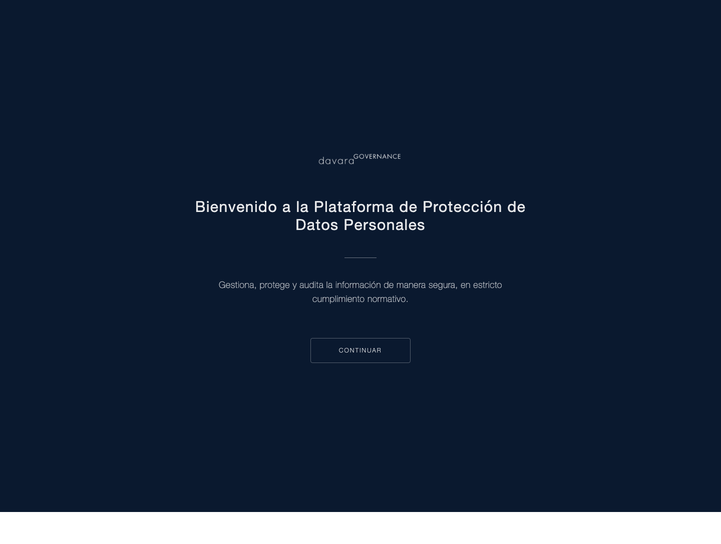
Archivo: output/doc/evidence/screenshots/EV-82-login-session-ok.png
EV-83 - Indicador visual del header mostrando base conectada y sincronización.
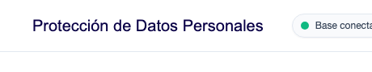
Archivo: output/doc/evidence/screenshots/EV-83-header-base-conectada.png
EV-84 - Vista Compartidos con datos compartidos y segregación por usuario.
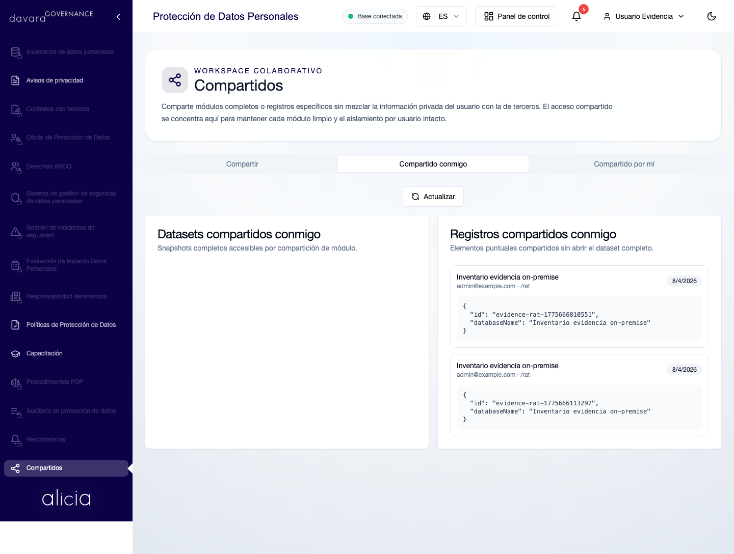
Archivo: output/doc/evidence/screenshots/EV-84-shared-workspace.png
EV-85 - Inventario RAT con evidencia documental vinculada.
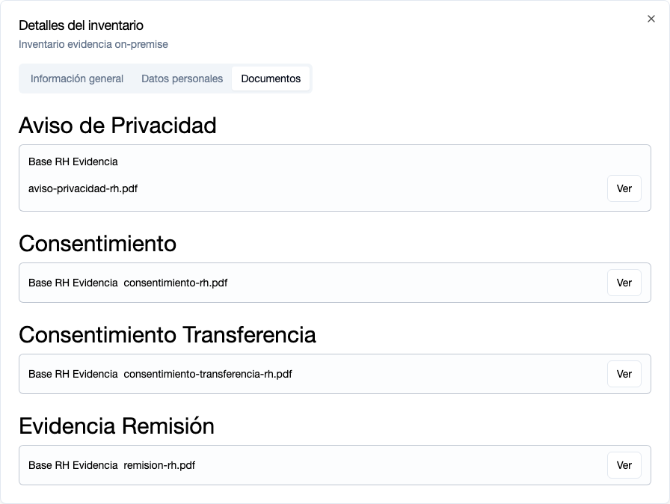
Archivo: output/doc/evidence/screenshots/EV-85-rat-inventory-evidence.png
EV-86 - Dashboard administrativo con usuarios y control de módulos.
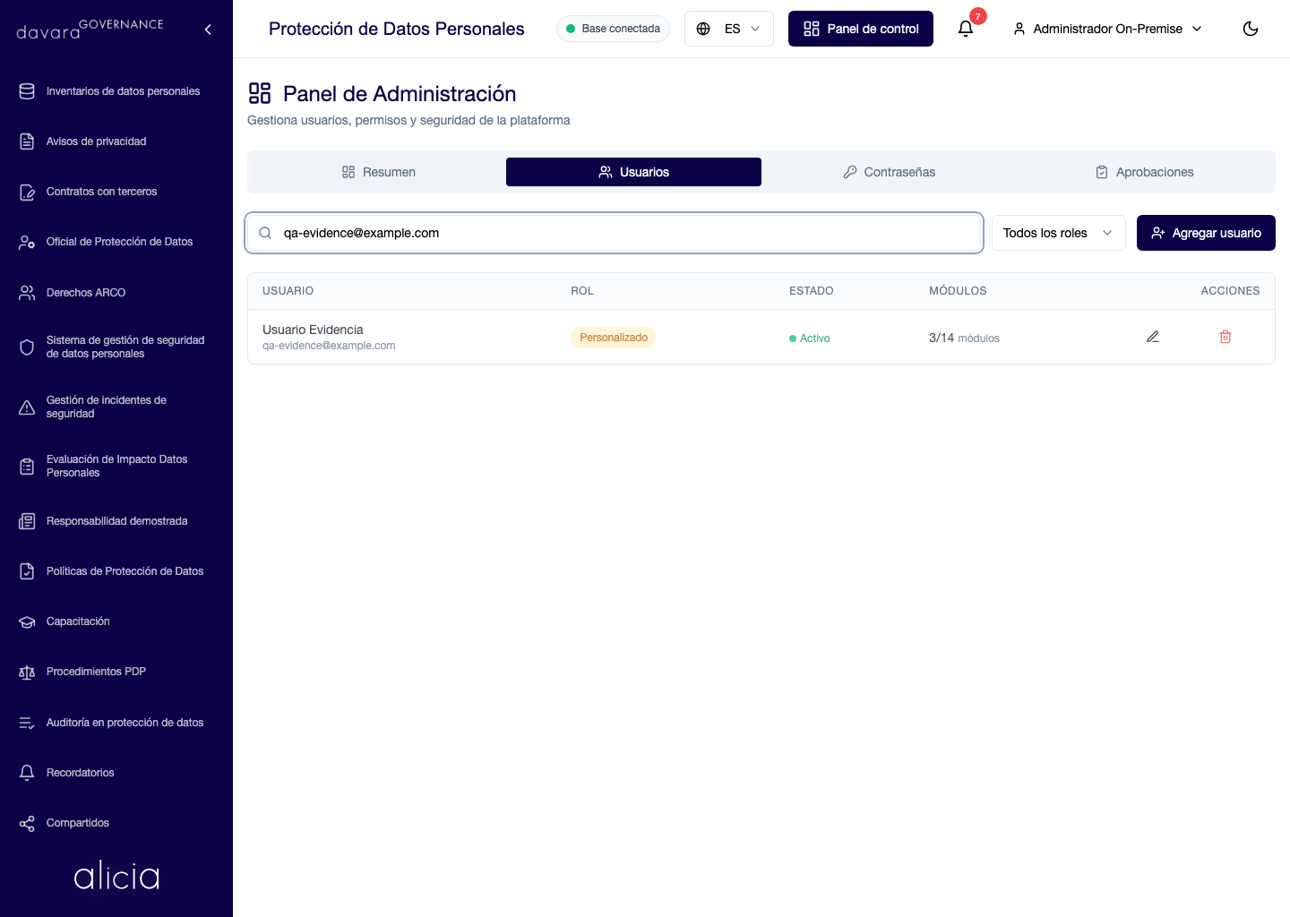
Archivo: output/doc/evidence/screenshots/EV-86-admin-dashboard-users.png
EV-21 - Centro de sincronización con cola, estados y resumen operativo.
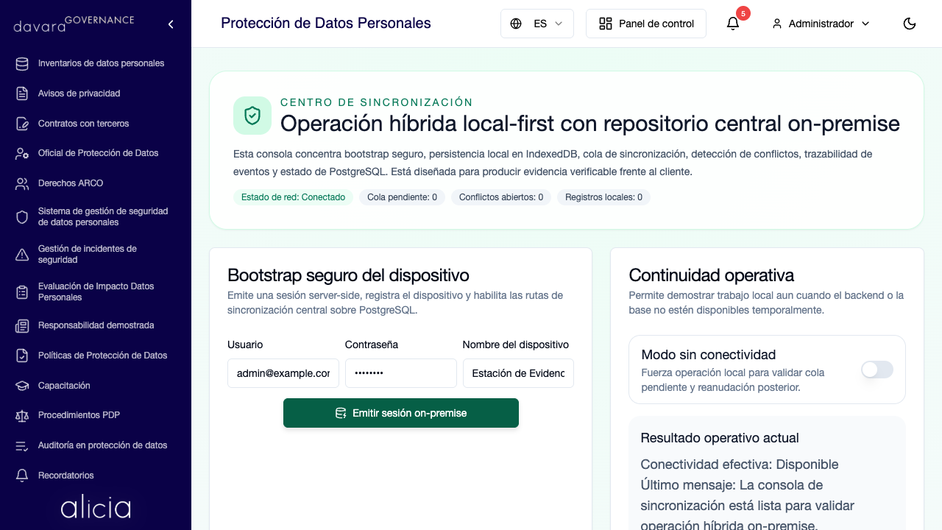
Archivo: output/doc/evidence/screenshots/EV-21-sync-center-overview.png
EV-25 - Conflicto detectado y preservado para resolución explícita.
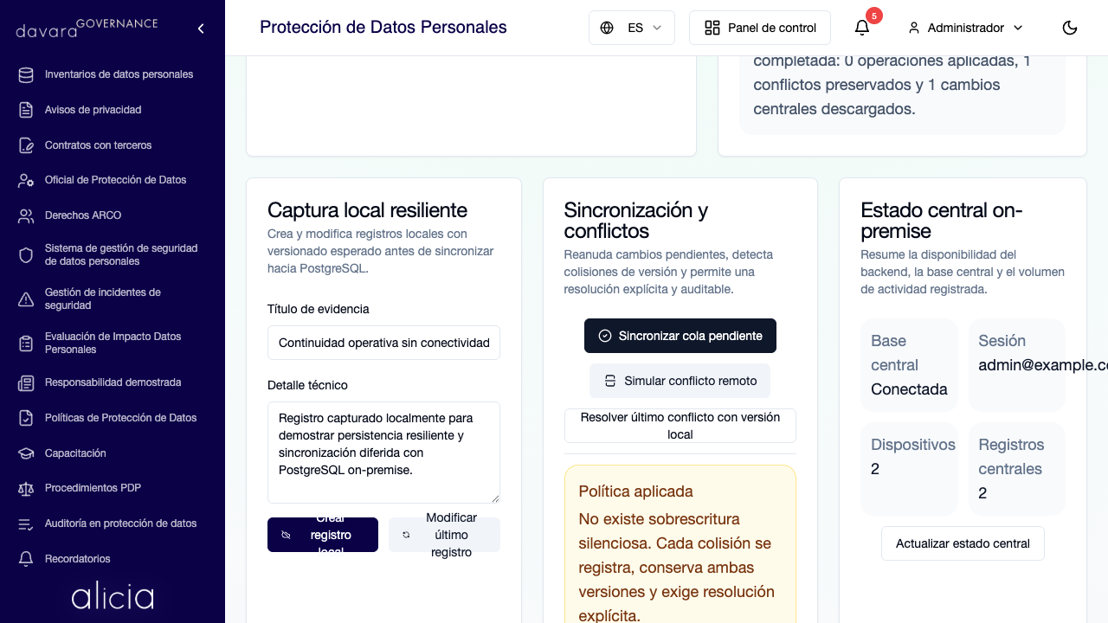
Archivo: output/doc/evidence/screenshots/EV-25-conflict-visible.png
EV-33 - Servicios Docker on-premise ejecutándose con healthchecks positivos.
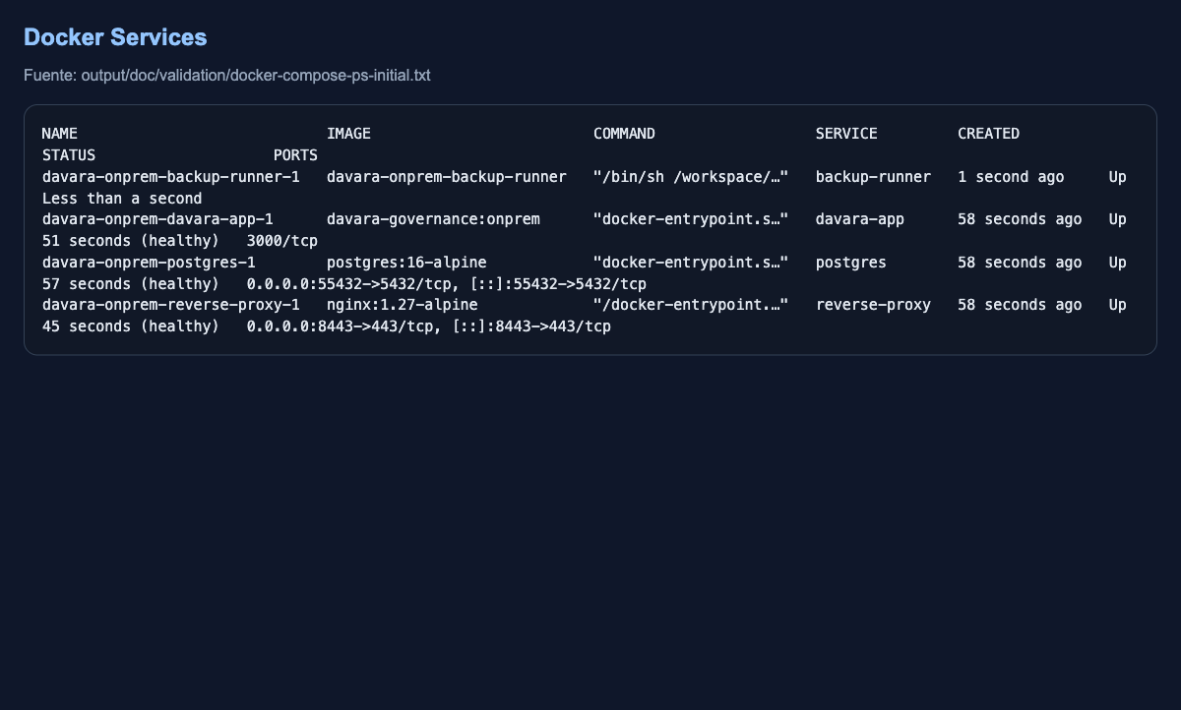
Archivo: output/doc/evidence/screenshots/EV-33-docker-services-healthy.png
EV-34 - Validación HTTPS interna y endpoints de salud a través del proxy TLS.
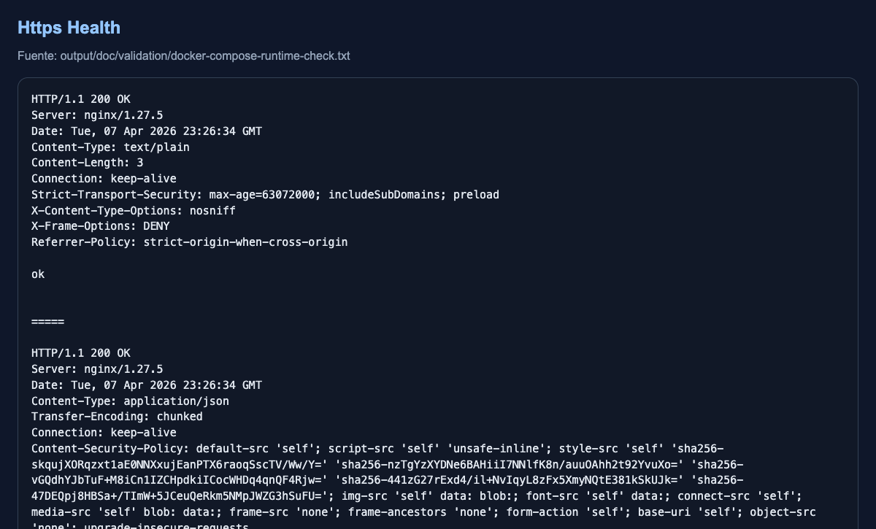
Archivo: output/doc/evidence/screenshots/EV-34-https-healthcheck.png
EV-87 - Vista renderizada del documento final de respuesta.
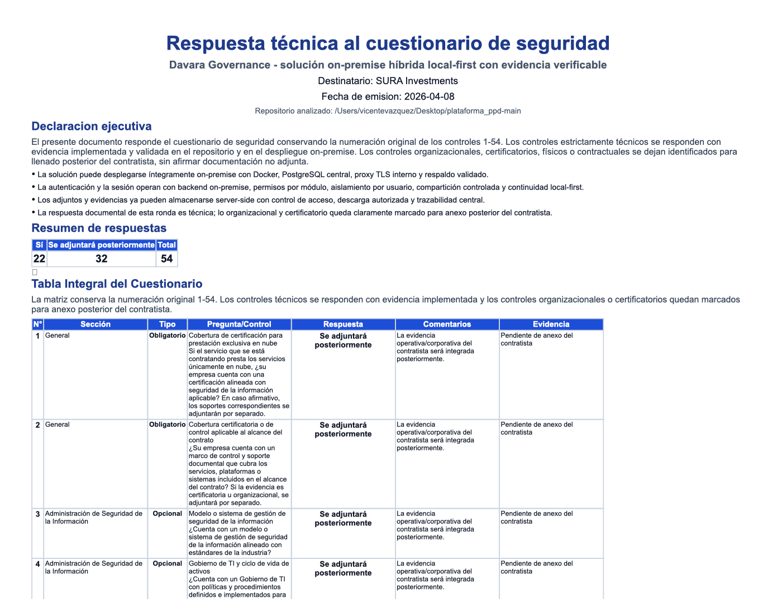
Archivo: output/doc/evidence/screenshots/EV-87-docx-preview.png

